Информация о самовольно установленных и (или) незаконно эксплуатируемых временных сооружениях подлежащие демонтажу
по адресу: г. Воронеж, ул. МОПРа, ул. Нижняя

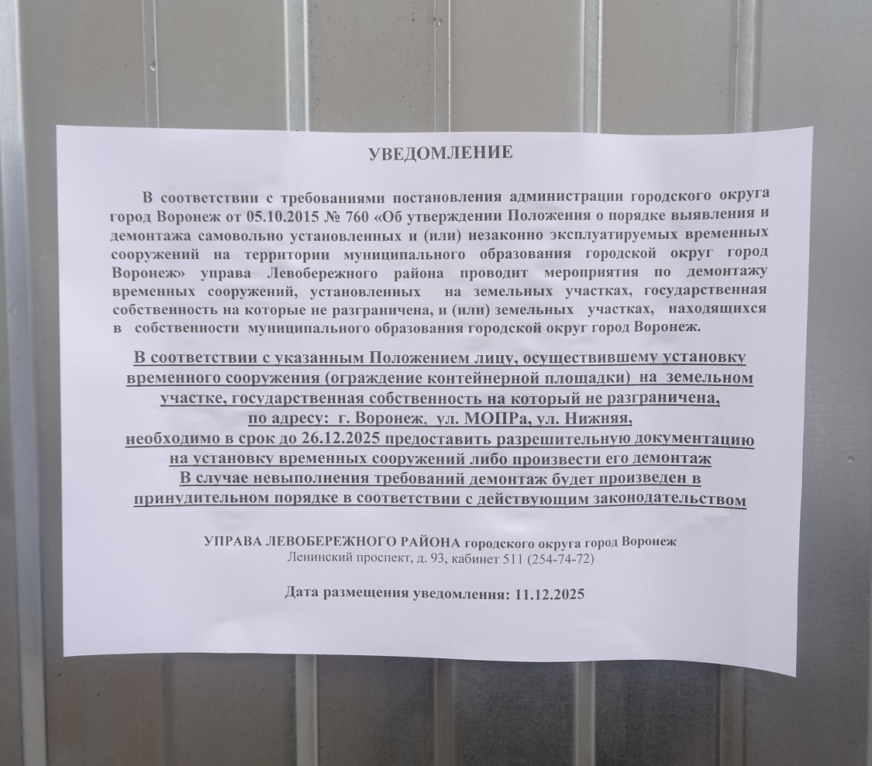

№ | Адрес размещения | Дата выявления | Вид временного сооружения (наименование, фото) | Сведения о владельце (ИНН для юр. лиц и ИП, Ф.И.О., адрес)
1 | г. Воронеж, ул. МОПРа, ул. Нижняя | 11.12.2025 | 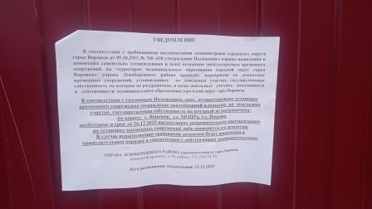  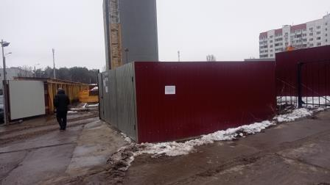  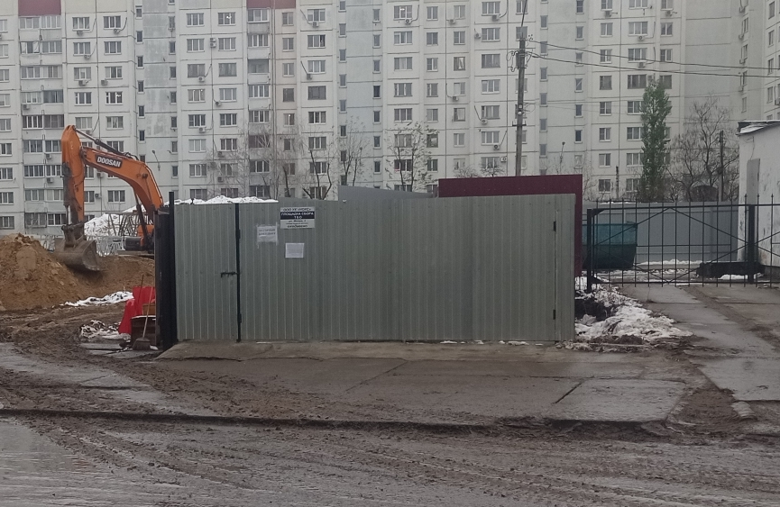 | Сведения отсутствуют

